**BÀI 9: BẢN VẼ CƠ KHÍ**

**I. Bản vẽ chi tiết**

**1. Nội dung bản vẽ chi tiết.**

* Nội dung: Bản vẽ chi tiết thể hiện qua:

- Hình dạng

- Kích thước

- Yêu cầu kĩ thuật của chi tiết.

- Khung tên

* Công dụng: bản vẽ chi tiết dùng để chế tạo và kiểm tra chi tiết

* Trình tự đọc bản vẽ chi tiết:

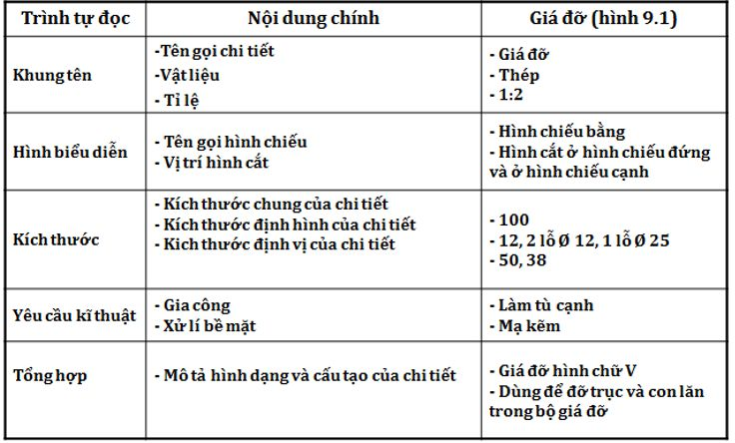

**2. Cách lập bản vẽ chi tiết**

- Để lập một bản vẽ chi tiết trước hết phải cần tìm hiểu, đọc các tài liệu có liên quan để hiểu rõ công dụng, yêu cầu kĩ thuật của chi tiết.

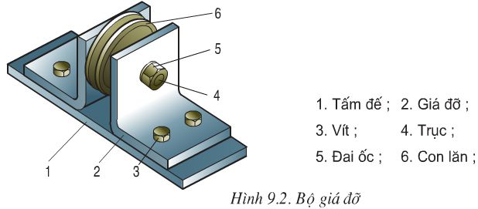

- Trên cơ sở phân tích hình dạng, kết cấu chi tiết, ta chọn phương án biểu diễn như hình chiếu, mặt cắt, hình cắt…sau đó chọn khổ giấy, tỉ lệ bản vẽ và vẽ theo một trình tự nhất định.

**- Bước 1:** Bố trí các hình biểu diễn và khung tên

Bố trí các hình biểu diễn trên bản vẽ bằng các đường trục và đường bao hình biểu diễn.

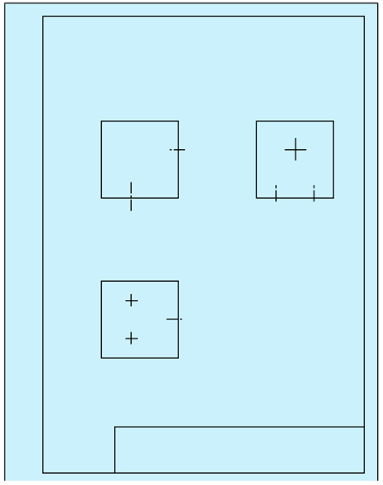

**Bước 2:** Vẽ mờ.

Lần lượt vẽ hình dạng bên ngoài và phần bên trong của các bộ phận, vẽ hình cắt và mặt cắt…

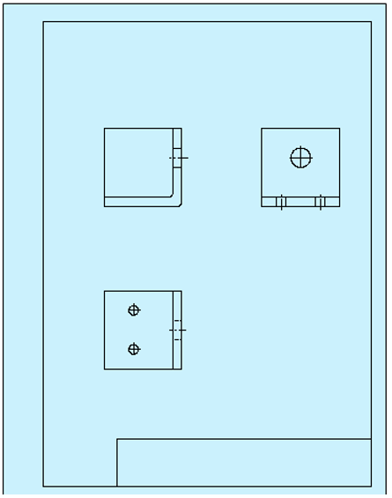

**Bước 3:** Tô đậm.

Kiểm tra, sửa chữa sai sót, tẩy xóa những nét không cần thiết, kí hiệu vật liệu, ghi kích thước và tô đậm.

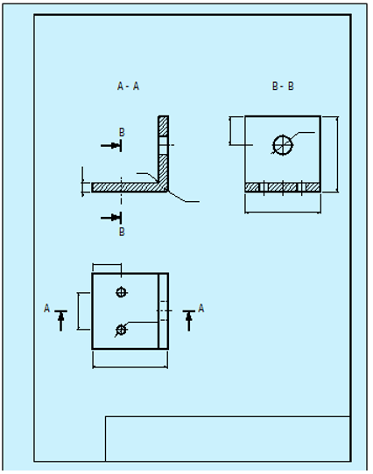

**Bước 4:** Ghi chữ, kiểm tra và hoàn thiện bản vẽ.

Ghi kích thước, các yêu cầu kĩ thuật và nội dung khung tên…Kiểm tra và hoàn thiện bản vẽ.

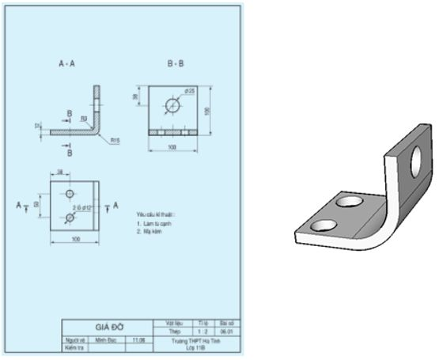

**II. Bản vẽ lắp**

**1. Nội dung**

- Bản vẽ lắp thể hiện:

+ Hình dạng

+ Kích thước

+ Bảng kê

+ Khung tên

- Các chi tiết được tháo ra:

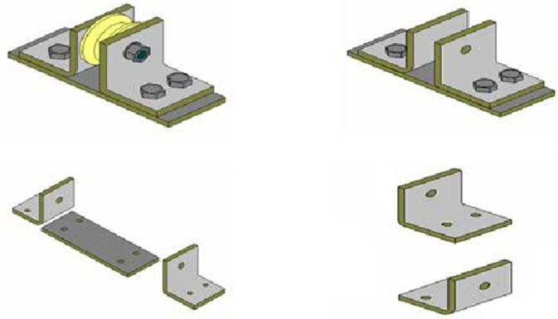

**2. Công dụng**

- Bản vẽ lắp dùng để lắp ráp các chi tiết.

- Bản vẽ lắp bộ giá đỡ gồm:

+ Tấm đỡ: 1

+ Giá đỡ: 2

+ Vít M6 x 24

- Bản vẽ lắp của bộ giá đỡ (Hình 9.4)

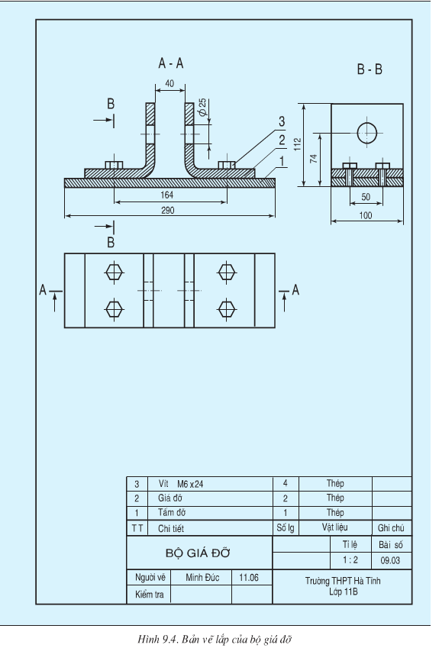

- Trình tự đọc bản vẽ chi tiết:

